大阪市コンプライアンス白書
～信頼される市政に向けて～

《令和７年度版》

Ⅰ 本編


大 阪 市
目 次
Ⅰ 本編
１ はじめに １
２ コンプライアンスを確保するための取組の実施状況と振り返り
(1) 公益通報制度の運用 ２
ア 条例に基づく公益通報制度
イ 委員会による勧告及び意見書の提出
ウ 警察官経験者の配置
エ 公益通報事務担当者研修の実施
(2) 不当要求行為への対応 ７
ア 条例に基づく不当要求行為への対応
イ 大阪府警と連携した取組
(3) カスタマーハラスメントへの対応 ８
ア 基本方針の策定
イ カスタマーハラスメント対策研修の実施
(4) 職員のコンプライアンス意識の向上のための取組 ９
ア コンプライアンス研修の実施
イ コンプライアンス推進強化月間の取組
ウ 職員等への情報発信・周知
(5) コンプライアンスに関するアンケートの実施 11
３ 令和８年度の取組内容 15

Ⅱ 資料編（別冊）
資料１ 公益通報制度の運用状況
資料２ 行政対象暴力対応研修 実施状況
資料３ 大阪市行政対象暴力対策連絡協議会の体制
資料４ 大阪市行政対象暴力対策連絡協議会区役所部会・契約部会・生活保護部会
開催状況
資料５ 公の施設一覧表
資料６ コンプライアンス事業 体系イメージ図
資料７ 職員に対するコンプライアンスアンケートの結果

大阪市におけるコンプライアンスの取組については、大阪市ホームページ「コンプライアンス・内部統制」をご覧ください。

https://www.city.osaka.lg.jp/shisei/category/3056-3-0-0-0-0-0-0-0-0.html
(大阪市トップページ＞市政＞組織＞コンプライアンス・内部統制)
Ⅰ 本編

１ はじめに

大阪市では、平成18年４月に「職員等の公正な職務の執行の確保に関する条例」（以下「条例」といいます。）を施行し、コンプライアンスの確保と職員のコンプライアンス意識の向上のため、公益通報制度、不当要求行為対応、コンプライアンス研修等、様々な取組を実施してきました。

このようなコンプライアンスの確保に関する各種の取組について市民の皆様に広く知っていただくため、年次報告書として「大阪市コンプライアンス白書≪令和７年度版≫」を作成しました。本書では、各取組の現状や１年間の実績を振り返り、評価や課題を整理した上で、今後の具体的な取組について記載しています。

日々の市政運営は、市民の皆様からの信頼のもとに成り立っており、その土台となるものが職員のコンプライアンス意識です。

大阪市では、「コンプライアンス」の意味を「法令等をしっかり守ることを基本とし、全体の奉仕者として、法令の奥にある市民の皆様からの要請を理解し、これに応えていくこと」としています。市民の皆様から信頼され、その期待に応えるため、職員一人一人が高いコンプライアンス意識を持ち、自らが主体的かつ積極的に業務に取り組む必要があると考えています。

そのために、大阪市では、「コンプライアンス違反を絶対に許さない」という姿勢で、コンプライアンスの確保のための組織的な仕組みづくりや職員のコンプライアンス意識の向上と定着について、評価と見直しを繰り返し、効率的かつ実効性のあるものとなるよう真摯に取り組んでまいります。

２ コンプライアンスを確保するための取組の実施状況と振り返り

- 公益通報制度の運用（資料１参照）
ア 条例に基づく公益通報制度
大阪市では、条例に基づき、大阪市職員や委託先事業者の役職員の職務の執行に関する違法又は不適正な行為について、大阪市職員に限らずどなたからも通報を受け付けています。
また、通報案件は全て、外部委員で構成される大阪市公正職務審査委員会（以下「委員会」といいます。）において調査の要否が判断され、調査実施案件については、調査結果に基づいて是正措置や再発防止措置をとっています。
なお、調査の要否にかかわらず、通報者の保護を徹底しています。

《令和７年度の状況》
(ｱ)公益通報の受付状況
Ａ 受付件数
令和７年度の通報の受付件数は768件であり、令和６年度の610件との比較では158件、令和５年度の622件との比較では146件増加しました。
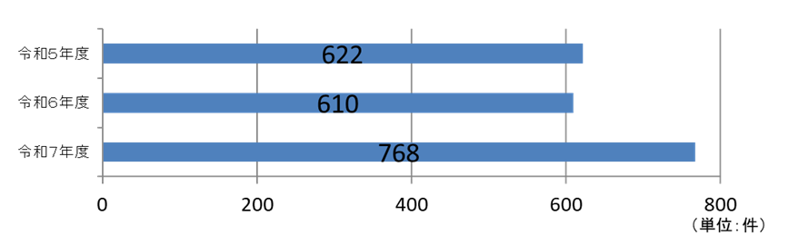
Ｂ 区役所・局等別の受付件数
令和７年度の受付件数上位の区役所・局等は、福祉局、都市整備局、教育委員会事務局（学校園^{（注）}を含みます。）、総務局、建設局、天王寺区役所、政策企画室、水道局、市民局、消防局の順となっています。
（注）学校園とは、学校及び幼稚園のことをいいます。
（単位：件）
所 属 | 件 数
福祉局 | 100
都市整備局 | 89
教育委員会事務局 | 84
総務局 | 73
建設局 | 34
天王寺区役所 | 32
政策企画室 | 28
水道局 | 26
市民局 | 25
消防局 | 25
その他の局等 | 140
その他の区役所 | 184
分類できないもの | 127
合計 | 967

（注）１件の通報で複数の区役所、局等に関係するものがあるため、受付件数768件とは一致
しません。

Ｃ 類型別の分類及び推移
公益通報の内容については、大きく分けて、職員の喫煙や勤務態度不良、車通勤、副業、ハラスメント等の「服務に関する指摘」と、情報や公金・物品の取扱い、業務上の市民対応等の「業務に関する指摘」があり、令和７年度は、「服務に関する指摘」が172件（22.4％）、「業務に関する指摘」が531件（69.1％）となっています。
令和６年度との比較では、「服務に関する指摘」が13件増加し、「業務に関する指摘」は、125件増加しています。また、制度や審議結果に対する意見等の「その他」の分類が18件増加しています。
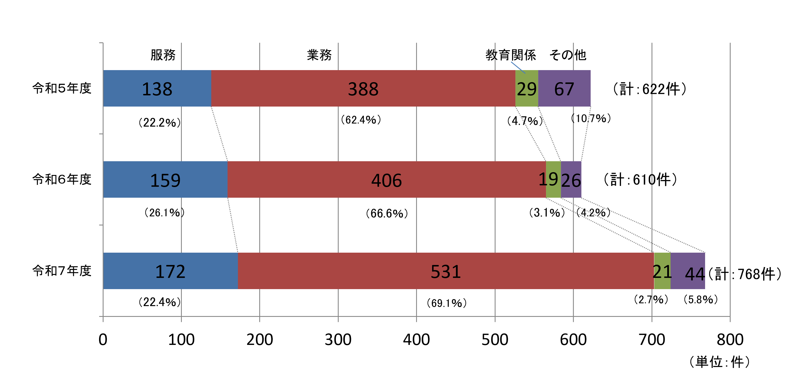

・服務に関する指摘
令和６年度と比較して、車通勤が10件、手当不正受給が11件それぞれ増加し、サービス残業が６件減少しており、全体的には13件増加しています。

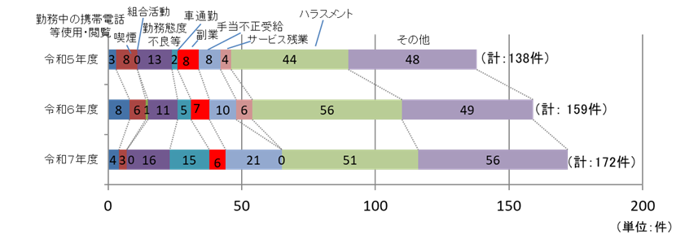
・業務に関する指摘
令和６年度と比較して、市民対応に関する指摘が69件、その他業務関係が39件増加しており、全体的には125件増加しています。
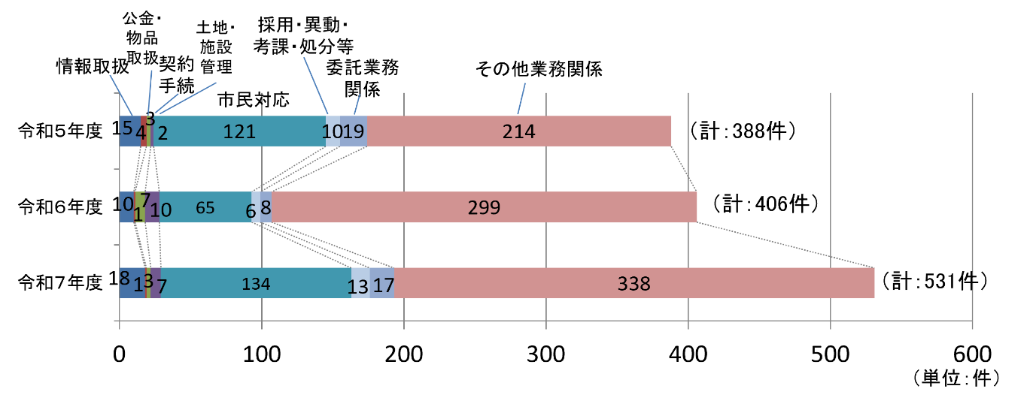
(ｲ)公益通報の処理状況
令和６年度末時点で処理が完了していなかった継続件数99件及び令和７年度の受付件数等768件の計867件に対して、処理が完了した件数が792件であり、翌年度へ処理を継続した件数は75件となりました。

前年度からの継続件数 99件（前年度56件、43件増）
受付件数 768件（前年度610件、158件増）
通報によらない案件数 ０件（前年度０件、増減なし）
処理件数 792件（前年度567件、225件増）
翌年度への継続件数 75件（前年度99件、24件減）

処理が完了した案件792件のうち調査実施案件が52件となっています。また、職員の服務規律に関する指摘等、委員会で調査結果等を詳細に確認するのではなく、第一義的には所属（区役所・局等）において事実確認や必要な是正措置をとるなど適切に対処するべきであるとされた案件は208件となっています。

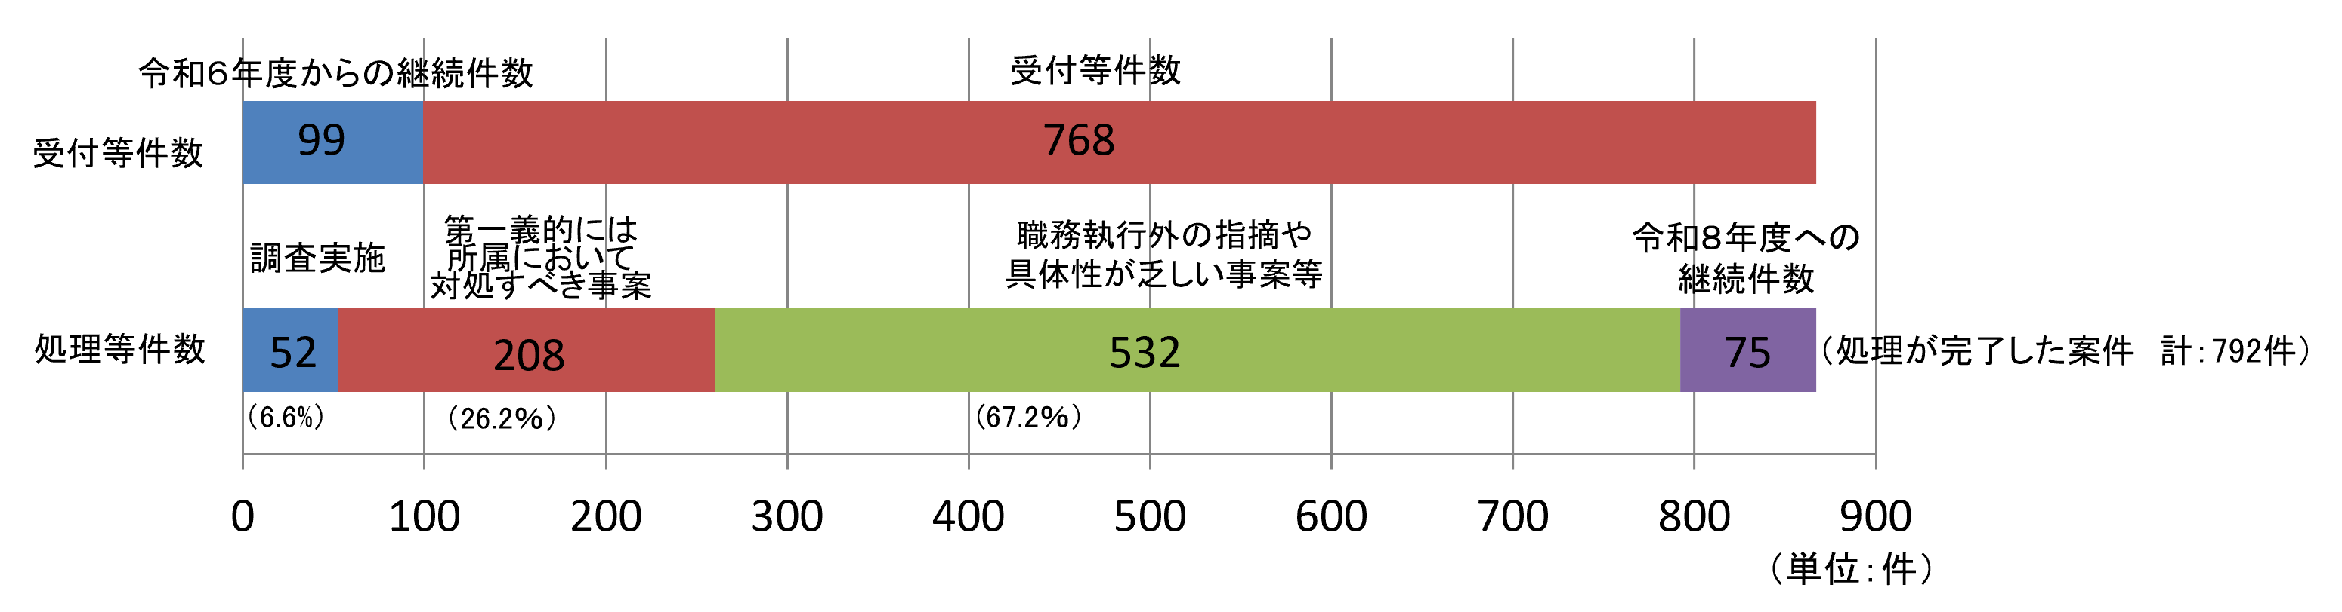
調査実施案件52件のうち21件（40.4％）で違法又は不適正な事実が認められました。
いずれかの事実が認められた案件のうち、服務に関する事実が19件（59.4％）、業務に関する事実が13件（40.6％）となっています。

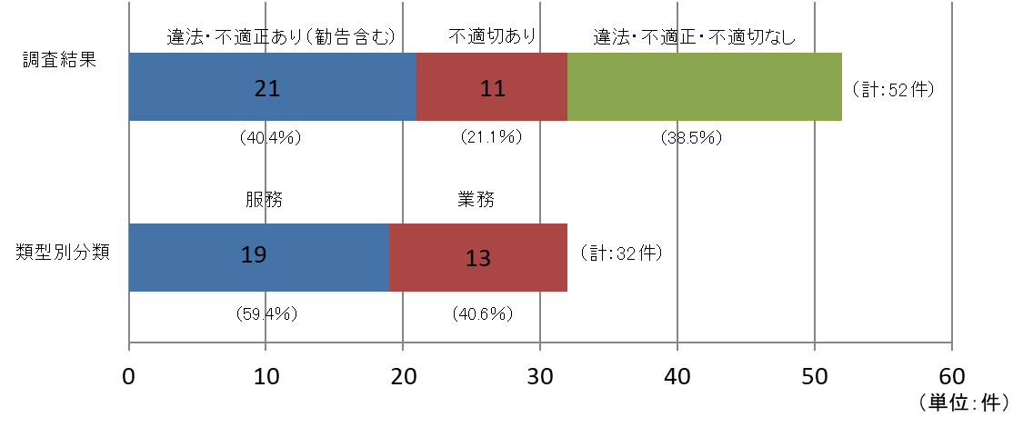
イ 委員会による勧告及び意見書の提出
違法又は不適正な事実があると認められた案件について是正等の措置の内容が不十分であると委員会が認めるとき等は、委員会から大阪市の機関（大阪市の執行機関、消防長、水道局長等）に対し勧告が行われることがあります。
また、案件の内容により、委員会から大阪市の機関に対し、意見書が提出されることがあります。

《令和７年度の状況》
勧告が行われたもの ２件（資料１参照）
意見書が提出されたもの ０件

ウ 警察官経験者の配置
公益通報に係る調査等をより効果的なものにするため、大阪府警察本部（以下「大阪府警」といいます。）の警察官経験者を会計年度任用職員として総務局監察部（以下「監察部」といいます。）に配置しています。

エ 公益通報事務担当者研修の実施
区役所・局等において公益通報事務を担当する職員を対象に、公益通報制度の 理解と処理能力の向上等を目的として、集合型の研修を実施しました。
実施期間：令和７年９月30日
受講者数：43名

【令和７年度の取組内容に対する評価】
○ 通報件数が増加している状況ですが、処理の進捗管理を適正に行ったことな どにより、次年度へ処理を継続した件数は75件であり、令和６年度末から24件減少しました。また、違法又は不適正な事実が認められた案件が21件ありましたが、これらのうち、勧告において示された再発防止措置実施の期限が令和７年度末の時点で未到来の２件を除く19件については、是正・再発防止の措置がとられていることを確認しており、このことから、公益通報が公正な職務の執行に寄与しているといえます。

【今後の課題】
〇 第一義的には各所属、職場のマネジメントで解決されるべき服務規律に関する指摘が多く寄せられていることから、引き続き各職場で適切な対応を講じることが必要です。
また、市民対応に関する指摘についても、令和６年度と比較して数多く寄せられていることから、服務規律と同様に各職場で適切な対応を講じる必要があります。

(2) 不当要求行為への対応（資料２・３・４・５参照）
ア 条例に基づく不当要求行為への対応
大阪市では、条例の規定により、大阪市職員に対する不当要求行為^{（注）}があった場合は、速やかに委員会に報告することになっています。

《令和７年度の取組内容》
条例に基づく不当要求行為に係る報告：３件

イ 大阪府警と連携した取組
(ｱ) 職員が行政対象暴力に対応するために必要な知識と技術を習得することを目的として、大阪府警から派遣された警察官を講師として、講義、ロールプレイング方式及びグループ討議方式による「行政対象暴力対応研修」を実施しています。（資料２参照）

《令和７年度の取組内容》
実施した区役所・局等：34所属（前年度 31所属）
（内訳）区役所（北区・此花区・中央区・西区・港区・大正区・浪速区・西淀川区・東淀川区・東成区・生野区・城東区・鶴見区・住之江区・東住吉区・平野区・西成区）、政策企画室、総務局、都市交通局、市民局、財政局、契約管財局、計画調整局、福祉局、健康局、こども青少年局、環境局、都市整備局、建設局、大阪港湾局、消防局、水道局、行政委員会事務局
実施回数：22回（前年度 19回）
参加人数：425名（前年度 389名）

(ｲ) 大阪府警の協力を得て、全庁的な組織として「大阪市行政対象暴力対策連絡協議会」を設置するとともに、同協議会に「区役所部会」、「契約部会」及び「生活保護部会」を設置しています。（資料３・４参照）

(ｳ) 大阪市が設置する公の施設の利用者をはじめとする市民の安全・安心に資することを目的として、大阪府警と「大阪市が設置する公の施設からの暴力団排除に関する覚書」を締結し、公の施設からの暴力団の利益となる使用を排除する取組を実施しています。（資料５参照）

（注）不当要求行為とは、「脅迫、威圧的な言動、暴言、けん騒その他の不穏当な言動により、又はその地位を利用し、若しくはその権限に基づく影響力を行使して、本市職員に対し、不適正にその職務上の行為をし、又はしないことを求める行為その他の不正な手段によって本市職員の公正な職務の執行を妨げる行為」をいいます。（条例第２条第９項）

(3) カスタマーハラスメントへの対応
ア 基本方針の策定
カスタマーハラスメントから職員を守るとともに、行政サービスを適切に提供するため、令和７年10月１日付けで「大阪市職員に対するカスタマーハラスメント対策基本方針」（以下「基本方針」という。）を策定しました。

イ カスタマーハラスメント対策研修の実施
基本方針の内容について理解を深めるとともに、カスタマーハラスメントに適切に対応できるように支援するため、全職員を対象としたeラーニング研修を実施しました。
実施期間：令和７年12月15日～令和８年１月23日
受講者数：22,509名

【令和７年度の取組内容に対する評価】
○ 行政対象暴力対応研修については、受講者へのアンケートの結果、「不当要求事例のロールプレイングが良かった」との回答割合が90％であり、実践的な内容であったとの評価が得られています。また、令和６年度よりも多くの区役所・局等が参加していることからも、有効な取組であったと考えています。

【今後の課題】
〇 不当要求行為に対する取組として、これまで実際に起こり得る不当要求場面を想定した研修を実施してきました。不当要求行為への対応力をさらに向上させるため、実例を踏まえた実践的な内容を取り入れるなど、より効果的な研修を行っていく必要があります。
〇 カスタマーハラスメントに対する取組として、職員のカスタマーハラスメントへの対応力を向上させるとともに、カスタマーハラスメント相談体制の充実等を図っていく必要があります。

(4) 職員のコンプライアンス意識の向上のための取組（資料６参照）
職員のコンプライアンス意識を向上・定着させるため、コンプライアンス研修や情報発信等の取組を実施しています。

《令和７年度の取組内容》
業務に関する法令・ルール・マニュアル・作業手順書等を再認識し、自分の業務を振り返ることにより、コンプライアンスは自分の業務と関係があることを知ることで、コンプライアンス意識の向上とコンプライアンス違反を発生させないための取組を促進する観点から、各種の取組を体系的に実施しました。

ア コンプライアンス研修の実施
職員のコンプライアンス知識の習得・定着のため、各階層に応じた内容で、コンプライアンス研修を実施しました。

(ｱ) 動画視聴型研修
局部長級の職員を対象に、局部長級職員として行うべき日々の業務管理や心 構えを学ぶため、外部講師による動画視聴型研修を実施しました。
実施期間：令和７年８月１日～９月30日
受講者数：280名

(ｲ) ｅラーニング研修
課長・課長代理級の全職員を対象に、職場の管理監督者として必要なコンプライアンスに関する知識の習得のため、ｅラーニング型の研修を実施しました。
実施期間：令和７年８月１日～９月30日
受講者数：1,968名

(ｳ) 職場コンプライアンス研修
係長級及び係員の全職員を対象に、全区役所・局等が主体となって、職場の実態に応じた研修を実施しました。研修では、ｅラーニング教材や上司からのコンプライアンスメッセージを活用しました。
実施期間：令和７年８月１日～12月26日
受講者数：22,872名

イ コンプライアンス推進強化月間の取組
９月を「コンプライアンス推進強化月間」とし、全区役所・局等において、職場等の実態に応じた各種の取組を集中的に実施しました。

実施内容
・市長からのトップメッセージの発信
・区長・局長等からの所属長メッセージの発信
・区役所・局等における独自の取組（コンプライアンスチェックシート、過去の職員アンケート結果の分析、区長・局長等による職場巡視、区長・局長等と若手職員との意見交換会、区役所・局等の課題に応じたコンプライアンス研修など）

ウ 職員等への情報発信・周知
職員のコンプライアンス意識の向上・定着を促すため、大阪市のコンプライアンス確保に関する情報発信に取り組みました。

(ｱ) コンプライアンス・ニュースの発行
全職員に対してコンプライアンスに関するタイムリーな情報や全職員で共有すべき具体的事案に関する情報を発信することにより、職員一人一人がコンプライアンスについて考えるきっかけを提供するため、「コンプライアンス・ニュース」を発行し、庁内ポータルに掲載しました。
発行実績：３回

(ｲ) コンプライアンスハンドブックの共有
全職員が大阪市におけるコンプライアンスの考え方を理解できるよう「コンプライアンスハンドブック」を共有しています。

(5) コンプライアンスに関するアンケートの実施（資料７参照）
コンプライアンス確保に関する取組の効果測定のため、アンケートを実施しています。

《令和７年度の取組内容》
職員のコンプライアンス意識の現状や令和７年度に実施したコンプライアンス確保に関する取組の効果測定のため、職員に対するアンケートを実施しました。

職員アンケート
対象者：全職員
実施期間：令和７年12月１日～令和８年１月16日
実施方法：大阪市行政オンラインシステムにより実施
回答者数：18,682名

アンケートの経年比較（参考）
- 各アンケート項目について未回答者が存在するため、各年度の回答合計が100％にならない項目があります。

【職員アンケート結果①】
あなたは、大阪市職員に求められる「コンプライアンス」という言葉の意味をどのように理解していますか。

【職員アンケート結果②】
あなたは、日々の業務を執行するに当たって、「コンプライアンス」を意識していますか。

【職員アンケート結果③】
あなたの直属の上司が日々の業務において「コンプライアンス」を意識していると思いますか。

【職員アンケート結果④】
あなたの上司から「コンプライアンス」に関する考えや方針をきいたことがありますか。
【令和７年度の取組内容の評価】
〇 職員アンケートで大阪市職員に求められる「コンプライアンス」という言葉の意味を正しく理解している職員の割合は、令和７年度は95.6％であり、令和６年度の93.7％と同程度の水準となっています。
また、「日々の業務を執行するにあたって、『コンプライアンス』を意識している」と回答した職員の割合は、令和７年度は99.7％であり、令和６年度の99.5％と同程度の水準となっています。
上記のことから、これまでのコンプライアンス確保のための各種取組に一定の効果があり、職員のコンプライアンス意識は概ね浸透してきたと考えられます。
〇 「上司が日々の業務においてコンプライアンスを意識していると思う」と回答した職員の割合は、令和７年度は98.2％であり、令和６年度の98.0％と同程度の水準となっています。また、「上司からコンプライアンスに関する考えや方針を聞いたことがある」と回答した職員の割合は、令和７年度は95.4％であり、令和６年度の94.6％と同程度の水準となっています。
コンプライアンス違反を減少させるには、上司から部下職員に対して、コンプライアンスに関する考えや方針等のメッセージを発信することが大きく影響を及ぼすとの考えから、各所属において、所属長からのコンプライアンスメッセージの発信や、課長・課長代理級が講師となる職場コンプライアンス研修を実施してきましたが、これらの取組により一定の効果が出ていると考えます。

【今後の課題】
〇 職員アンケートの結果において、多くの職員が「日々の業務を執行するにあたって、『コンプライアンス』を意識している」と回答しているにもかかわらず、本市においてコンプライアンス違反が依然として発生しています。
〇 課長・課長代理級が講師となり実施している職場コンプライアンス研修等を効果的に行うために、本市における不適切事例等の情報提供を継続的に実施していくことやコンプライアンス違反が発生した原因の分析や再発防止等の対応策を検討し、これらの分析結果や対応策等を踏まえ、引き続きコンプライアンス確保に向けた取組を進めていくことが必要であると考えます。

３ 令和８年度の取組内容
令和８年度は令和７年度の取組の枠組みを基本としつつ、各所属において効果的な取組を行えるよう情報提供を行い、職員における一層のコンプライアンス確保と意識の向上・定着を目指します。

《公益通報制度の運用》
○ 公益通報案件の着実な処理
通報件数が増加し、依然として多い状況である中、公益通報制度の実効性を確保するため、監察部において引き続き効率的な処理を行うとともに、区役所・局等の調査能力の向上を支援することにより、委員会の審議を充実・迅速化します。
《不当要求行為への対応》
○ 不当要求行為対応等の徹底
職員に対して不当要求行為があった場合に適切に対処できるよう、対処方法や未然防止策を周知するとともに、行政対象暴力対応研修については、さらなる内容の充実に取り組みます。
《カスタマーハラスメントへの対応》
○ 法改正への対応
労働施策の総合的な推進並びに労働者の雇用の安定及び職業生活の充実等に関する法律の改正により、カスタマーハラスメント対策として講じなければならない措置に関してその適切かつ有効な実施を図るために必要な指針が定められたため、当該指針を踏まえた必要な措置を講じます。

《職員のコンプライアンス意識の向上》
○ 上司の役割に着目した取組の推進
各職場において上司が適切なリーダーシップを発揮し、コンプライアンス確保を効果的に進められるよう、課長代理級以上の職員に対して、階層別のコンプライアンス研修を実施するとともに、上司から部下職員へコンプライアンスに関するメッセージを発信する取組を実施し、意識の浸透を図ります。
また、所属長の不祥事案が複数発生していることを受け、改めて服務規律の確保について意識高揚を図るとともに、部下指導や組織マネジメント力の向上を図ることを目的に、全所属長及び局長級職員（理事等）を対象とした外部専門講師による対面研修を開催します。
- 職場等の実態に応じた取組の推進
係長級職員・係員を対象とした「職場コンプライアンス研修」を各所属で実施します。また、区役所・局等が職場等の実態に応じた主体的な取組を実施できるよう、全職員で共有すべき情報の効果的な発信や区役所・局等における効果的な取組の促進、研修用資料の提供など、監察部から区役所・局等への支援を充実します。

